Игры, направленные на овладение детьми с ОВЗ действиями замещения

Уважаемые коллеги! Для формирования обобщенных представлений о свойствах и качествах предметов при формировании мышления у детей с отклонениями в развитии, предлагаем познакомиться с играми, направленными на овладение детьми действиями замещения и моделирования.
Примечание. Замещение - это использование при решении разнообразных умственных задач условных заместителей разных предметов и явлений, употребление знаков и символов.

ИГРА «РУЧЕЕК»
Оборудование: две длинные веревки, мел, скамейка.
Ход занятия. Дети сидят на стульчиках. Педагог говорит: «Сегодня поиграем в «Ручеек». Берет две длинные веревки, кладет их параллельно через всю групповую комнату на расстоянии 40 см друг от друга: «Это будет у нас ручеек. Вы сейчас перепрыгните через ручеек. Не замочите ноги! Кто оступится, попадет в воду, тот сядет на травку (ковер) и будет сушить ноги на солнышке». Дети по одному подходят к ручейку и перепрыгивают через него. После этого педагог говорит: «Очень редко ручеек бывает таким ровным, на самом деле он в одном месте шире (раздвигает веревки), а в другом - уже (соединяет их). Там, где узко, перескочить легко, а где широко - трудно. Вот в этом месте ручеек стал мелкий, и на дне видны камешки (рисует мелом кружки на полу и показывает, как по ним надо перебраться)». Дети идут по камешкам. Тот, кто замочил ноги, садится сушить их на солнышке. Далее педагог говорит: «А теперь надо перебраться через ручей в широком месте. Он здесь глубокий, придется построить мост. Из чего можно построить мост? Посмотрите, может можно что-нибудь найти, что будет нам мостом?» Если дети не догадываются, педагог сам указывает им на скамейку. Скамейку ставят поперек ручья. Все дети переходят ручей по скамейке. В конце игры педагог говорит: «Мы очень хорошо поиграли. Что у нас было ручейком? Что было камушками? Что было мостиком? Как вы сушили ножки на солнышке?»

ИГРА «ЗВЕРЮШКИ НА ДОРОЖКАХ»
Оборудование: набор картинок (4 см х 4 см) с изображениями животных: петуха, собаки, ежа, кошки (по 50 штук каждого вида); десять полосок бумаги с различными значками, шесть полосок бумаги с различными формами - треугольник, квадрат, овал, круг. На каждой полоске - по 6 фигурок. Каждая пара значков отделена друг от друга вертикальной чертой. На каждой полоске - от двух до пяти разных значков, повторяющихся в разных сочетаниях; пять полосок-образцов, на каждой из которых нарисованы друг под другом животные и фигурки (сочетание их различное). Каждая пара (фигурка-картинка) отделяется друг от друга вертикальной чертой (рис. 63).
Ход занятия. Дети рассаживаются вокруг стола. Педагог помещает в центре стола картинки, разложенные по видам животных, ставит полоску-образец так, чтобы ее было хорошо видно, раздает детям полоски с фигурками. Педагог
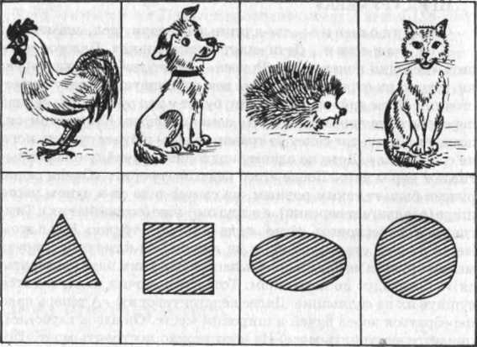
объясняет: «Все фигурки на полосках надо закрыть определенными картинками. Чтобы не ошибиться, следует смотреть на полоску-образец, где показано, какая картинка какой фигурке соответствует. Например, на треугольник надо класть петуха, а собачку - на квадрат, ежика - на овал, кошку - на круг». Затем педагог дает задание: «Посадите на дорожки нужных зверюшек ». После выполнения задания дети опять складывают картинки по видам животных. Для повторного проведения игры целесообразно поменять детям дорожки или предложить новые.
Примечание. Игру можно разнообразить - фигурки следует заменить кружками разного цвета.

ИГРА «ПОСАДИ ОГОРОД!»
Оборудование: набор игрушечных овощей: две моркови и два огурчика (для каждого ребенка); листы картона (12 см х х12 см), разделенные на четыре части (по одному листу на ребенка); пять карточек (12 см х12 см), разделенных на четыре части. В каждой части изображен цветной овал. На первой карточке в двух верхних частях расположено по одному зеленому овалу, в двух нижних - по одному оранжевому. На второй карточке - сверху два оранжевых овала, снизу - два зеленых. На третьей карточке - сверху и снизу оранжевый и зеленый овалы. На четвертой карточке - сверху зеленый и оранжевый овалы, снизу - оранжевый и зеленый. На пятой карточке - сверху и снизу зеленый и оранжевые кружки (см. прилож. № 4).
Ход занятия. Педагог предлагает детям играть с куклой - Буратино, который будет загадывать им загадки про огород. Затем раздает детям карточки, разделенные на четыре части - «огород», куда надо «сажать» овощи (две моркови и два огурчика). При этом сажать надо так, как будет загадывать Буратино. Педагог показывает первую карточку с заданием и говорит, как надо сажать овощи. В случае затруднения он объясняет принцип замещения по цвету: оранжевая морковь замещается оранжевым кружком, зеленый огурчик - зеленым кружком.
ИГРА «РАЗНОЦВЕТНЫЕ ВАГОНЧИКИ»
Оборудование: разноцветные флажки (4 красных, 4 синих, 2 желтых); 5 табличек, на которых нарисованы в различном порядке круги разных цветов: 2 красных, 2 синих и 1 желтый (см. прилож. № 5).
Ход занятия. Педагог объясняет правила игры: «Первый ребенок - паровоз у него всегда будет красный флажок, а остальные дети - вагончики. Нужно быстро построиться в таком порядке, как нарисовано на табличке, где, например, круги расположены в следующем порядке: 2 красных, 2 синих и 1 желтый». Дети должны соотнести цвет каждого круга с цветом имеющегося у них флажка, проанализировать расположение каждого круга (а следовательно, и каждого флажка) по отношению к другим и построиться в точном соответствии с расположением цветных кругов на табличке. После того как все дети построятся, педагог оценивает правильность выполнения задания и дает сигнал: «Поехали!» Дети выстраиваются по одному в колонну, кладя руку на плечо впереди стоящего. «Поезд» двигается по групповой комнате. По команде «Стоп!» «поезд» останавливается и дети опускают руки. Затем педагог предлагает следующую табличку, а оценивать правильность построения детей может ведущий (кто-то из детей) и т.д.

ИГРА «ЗАМРИ!»
Оборудование: десять карточек (20 см х 30 см). На каждой дано схематическое изображение человека в какой-либо позе, например: ноги вместе - правая рука внизу, левая -в сторону; ноги вместе - руки в стороны и т.д. (рис. 64).
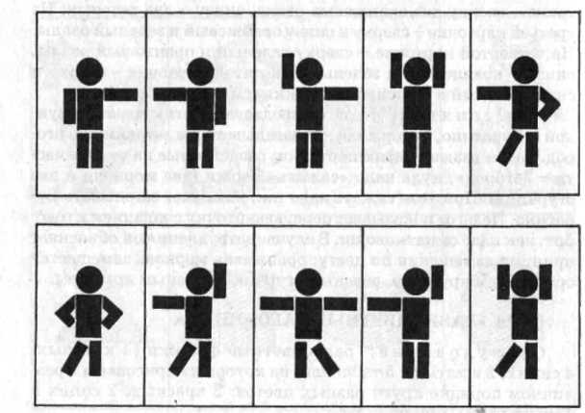
Ход занятия. Педагог объясняет детям правила игры: «Вы бегаете по комнате и по моей команде: «Раз, два, три, замри!» останавливаетесь». Произнося эти слова, педагог показывает одну из карточек со схематическим изображением человечка в какой-нибудь позе. Все дети должны принять такую же позу. Если поза не соответствует схематическому изображению, педагог предлагает ребенку посмотреть на сверстника и принять нужную позу. При повторении игры каждый раз используется новая карточка.

ИГРА «ЗЕРКАЛО»
Ход занятия. Педагог приглашает детей в круг. Выбранный при помощи считалочки ребенок становится в центр круга. Все остальные, стоя в кругу, произносят: «Ровным кругом, друг за другом. Эй, ребята, не зевать! Что нам Мишенька (Анечка, Сашенька и т.д.) покажет, будем дружно выполнять». Ребенок в центре круга показывает разнообразные движения (шагает как солдат, машет руками, как птичка крылышками, руки на пояс и идет на носочках и т.д.), остальные дети повторяют. Затем в центр круга выбирается другой ребенок, который должен показывать другие движения и т.д.

ИГРА «ГДЕ МЫ БЫЛИ, НЕ СКАЖЕМ»
Ход занятия. Дети делятся на две группы. Группы расходятся в разные стороны и договариваются, какую деятельность они будут изображать. Одна группа показывает движение, а вторая должна догадаться по движениям, что дети делают. Дети изображают хорошо знакомую им деятельность, которую часто наблюдали или сами выполняли, например мытье рук, причесывание, чистку зубов, стирку белья, чистку ботинок, чтение книг и т.д.
Первая группа детей, которая загадывает, подходит ко второй и говорит: «Где мы были, мы не скажем, а что делали, покажем», после чего и показывает действия. Вторая группа отгадывает. Когда дети отгадают, те, кто загадывал, убегают, а те, кто отгадывал, их догоняют. Игра повторяется: те, кто отгадывал, теперь загадывают. Эту игру хорошо проводить на прогулке с детьми разного возраста: чем старше дети, тем действия, которые они придумывают, становятся более сложными.
Оборудование: карточки с дорожными знаками (по сериям): дорога идет на (бензозаправку, пункт техобслуживания, медпункт и т.д. - 3 варианта); встречи в пути (люди, животные, виды транспорта и т.д. - 3 варианта); сложности в пути, возможные опасности (железнодорожный переезд, узкая дорога, мост - 3 варианта); запрещающие знаки (проезд запрещен, обгон запрещен, ограничение скорости - 3 варианта); полоски бумаги, изображающие эту дорогу; игрушечный автобус; 30 зеленых кружочков.
Ход занятия. Дети усаживаются вокруг сдвинутых столов, на которых раскладывается разветвленная дорожка (из бумаги). Педагог ставит в начале дорожки автобус и говорит: «Работа водителя нужная и трудная. Очень важно, чтобы не случилось никаких происшествий на дороге. А происшествия могут быть разные: то дорога разветвляется и водителю надо решить, куда ехать; то путь лежит мимо школы или детского сада и маленькие дети нечаянно могут выскочить на дорогу; то бензин закончился в баке; то вдруг испортился мотор; то вдруг у пассажира, который едет рядом с шофером, что-то заболело. Чтобы помочь водителю в различных сложных ситуациях, люди решили по всем дорогам расставить знаки - картинки. Посмотрит на них водитель и сразу поймет, о чем знак «говорит». Но для этого обязательно нужно знать их. Когда вы вырастете, станете взрослыми, то тоже сможете научиться водить машину, а со знаками мы уже познакомимся сегодня». Педагог продолжает: «Автобус быстро мчится по дороге, и вдруг мотор стал глохнуть, что-то сломалось». Во время рассказа педагог то продвинет автобус вперед, то останавливает его. В соответствии с рассказанным сюжетом дети должны догадаться, около какого знака остановился водитель, и без лишних деталей рассказать, что там может быть нарисовано. Варианты знаков, предлагаемые дошкольниками, обсуждаются.
Педагог комментирует движение автобуса, при этом ориентируется на имеющиеся у него карточки с дорожными знаками. Игра заканчивается словами: «Сегодня мы познакомились с некоторыми дорожными знаками, которыми пользуются водители не только в нашем городе, но и во всей стране, даже водители других стран. Советуем вам, когда будете переходить дорогу, ехать в автобусе, троллейбусе, трамвае, машине, обращайте внимание на знаки». Каждый раз обыгрываются знаки 1-3 серий. Игру следует повторить, предлагая те дорожные знаки, которые вызывают трудности у детей.

Материал подготовлен Ириной Ереминой по книге: Стребелева Е.А. «Формирование мышления у детей с отклонениями в развитии»

